Музичні кросворди для дітей молодших класів

Автор: вчитель музичного мистецтва Харченко Лариса Володимирівна
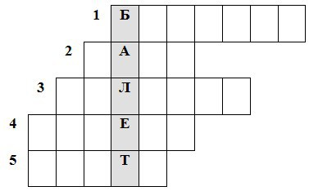
- Струнний український народний інструмент.(бандура)
- П’єса в енергійному, чіткому ритмі, під яку зручно крокувати. (марш)
- Одноголосна, закінчена музична думка. (мелодія)
- Перекладіть французьке слово балет на українську мову. (танець)
- Динамічний відтінок голосно. (форте)
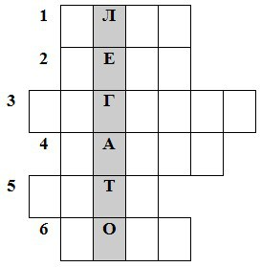
- Який знак ставлять на початку нотного стану? (ключ)
- Як називається швидкість руху в музиці? (темп)
- Певний відрізок діапазону. (регістр)
- Знак мовчання. (пауза)
- Чергування і співвідношення різних музичних тривалостей. (ритм)
- Знаки, за допомогою яких записують звуки. (нота)

Кросворд про музичні інструменти
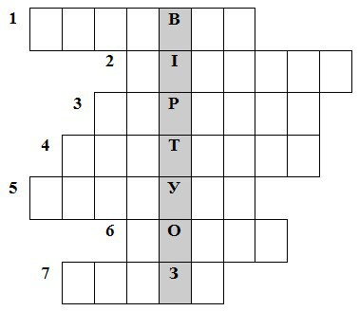
- Ударний музичний інструмент схожий на барабан. (литаври)
- Фортепіано або ….. (піаніно)
- Цариця струнних інструментів. (скрипка)
- Мідний музичний інструмент – мисливський ріг. (валторна)
- Струнно – щипковий український народний інструмент. (бандура)
- Струнно –щипковий інструмент схожий на балалайку. (домра)
- Український музичний інструмент, на якому грали кобзарі. (кобза)

Чарівні голоси
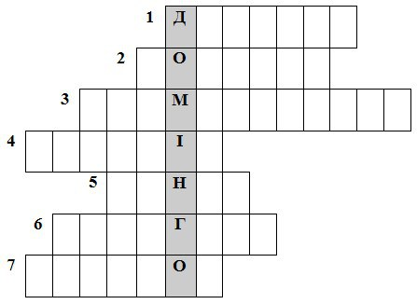
- Дитячий голос. (дискант)
- Високий жіночий голос. (сопрано)
- Музичний супровід. (акомпанемент)
- П’єса для голосу без слів. (вокаліз)
- Високий чоловічий голос. (тенор)
- Керівник оркестру. (диригент)
- Голос Д. Хворостовського. (баритон)

Кросворд музичних жанрів
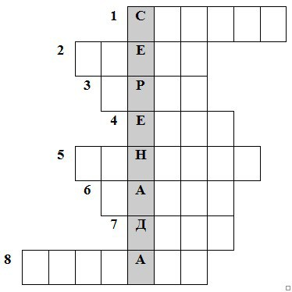
- У Л.В. Бетховена є «Місячна» і «Патетична» …… (соната)
- Жанр твору М. Лисенка «Тарас Бульба». (опера)
- Як зветься оперна пісня? (арія)
- Віртуозна інструментальна п’єса для розвитку техніки. (етюд)
- Вокальний твір для хору і оркестру. (кантата)
- Жанр твору П. Чайковського «Лускунчик». (балет)
- Перерва між діями опери чи балету. (антракт)

Танцювальна мозаїка
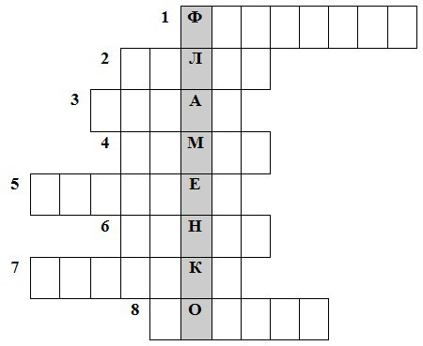
- Англійський бальний танець. (фокстрот)
- Які танці писав Й.Штраус? (вальс)
- Український народний запальний танець. (гопак)
- Танець бразильського карнавалу. (самба)
- Перший танець балу, народна хода. (полонез)
- Запальний парний аргентинський танок. (танго)
- Польський танок, який виник у Маковії. (мазурка)
- Чеський народний танець від слова «пулка» – половинка. (полька)

Жанри українських пісень
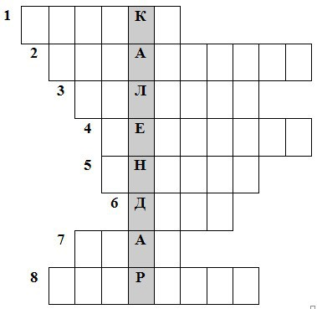
- Як по-іншому називають веснянки? (гаївки)
- Пісня на Івана Купала. (купальська)
- Пісня зимового циклу на Різдво. (колядка)
- Пісня для нареченої. (весільна)
- Пісня на збір урожаю. (жнивна)
- Пісня про героїв-козаків. (дума)
- Журлива пісня. (плач)
- Жанр пісні «Ой, сивая зозуленька». (щедрівка)

Відома класика
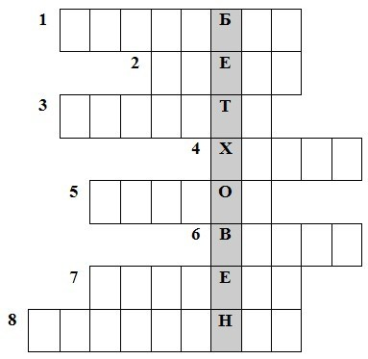
- Невеликий колектив виконавців. (ансамбль)
- Великий музичний драматичний твір. (опера)
- Великий колектив музикантів. (оркестр)
- Пісня в церковному храмі. (хорол)
- Злитне звучання двох або декількох звуків, співпадавших за висотою. (унісон)
- Мистецтво співу. (вокал)
- твір для фортепіано з оркестром. (концерт)
- Многоголосся, де всі голоси самостійні і однаково важливі. (поліфонія)

